Univerzita Palackého v Olomouci
Pedagogická fakulta

POMŮCKA NA
SKLOŇOVÁNÍ PODSTATNÝCH JMEN,
ČASOVÁNÍ SLOVES
A TŘÍDĚNÍ SLOVNÍCH DRUHŮ

Didaktika českého jazyka

Martina Drymlová

Obor: Učitelství pro 1. stupeň základních škol
Školní rok: 2017/2018
Vyučující: Mgr. Veronika Krejčí Dne: 20. listopadu 2017

POMŮCKA NA SKLOŇOVÁNÍ PODSTATNÝCH JMEN, ČASOVÁNÍ SLOVES A TŘÍDĚNÍ SLOVNÍCH DRUHŮ

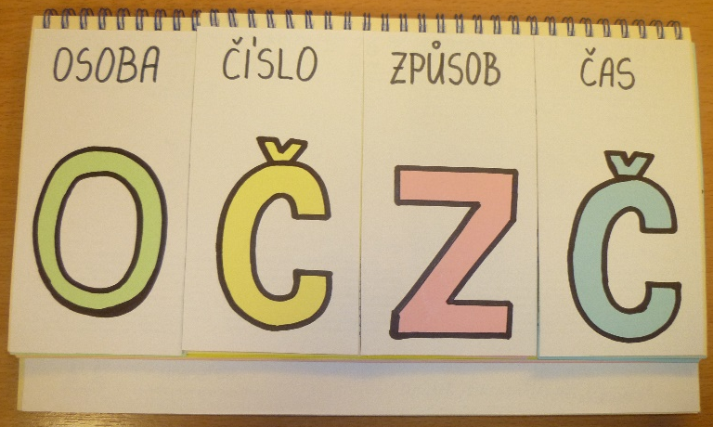
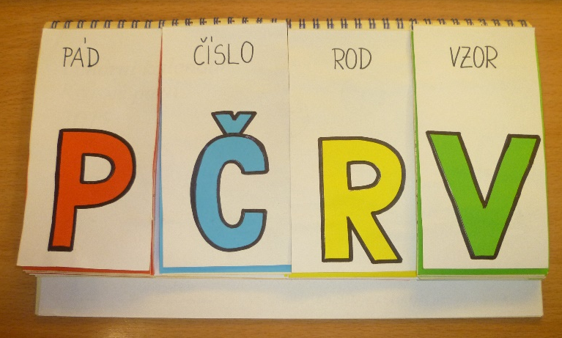

Co potřebujeme k vyrobení
- starý kalendář, barevné papíry, nůžky, lepidlo, fixy, předem vytištěná slova

Co s pomůckou určujeme
PODSTATNÁ JMÉNA - pád, číslo, rod, vzor
SLOVESA - osoba, číslo, způsob, čas
SLOVNÍ DRUHY - podstatná jména, přídavná jména, zájmena, číslovky, slovesa, příslovce, předložky, spojky,
částice, citoslovce

Zaměření pomůcky
- opakování skloňování podstatných jmen, časování sloves a určování slovních druhů

Pomůcka je vhodná pro
- 4. třídu (nové učivo)
- 5. třídu (opakování)

Aktivity s pomůckou
1. práce s podstatnými jmény
A) vymýšlení podstatných jmen
- náhodně nastavíme jednotlivé kategorie
- děti vymýšlí podstatná jména podle zadání
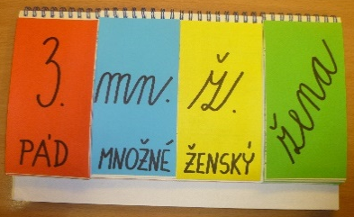
- např. 3. pád, číslo množné, rod ženský, vzor žena → matkám, dcerám, patkám, slokám, loukám, …

B) práce s kartičkami
- dětem rozdáme kartičky s předem připravenými slovy
- náhodně nastavíme jednotlivé kategorie
- děti poznávají, zda se jejich slovo shoduje se zadáním, pokud ano, hlásí se a ostatní kontrolují
2. práce se slovesy
A) vymýšlení sloves
- náhodně nastavíme jednotlivé kategorie
- děti vymýšlí slovesa podle zadání
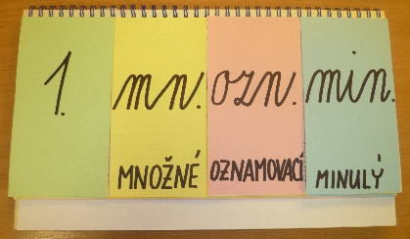
- např. 1. osoba, číslo množné, způsob oznamovací, čas minulý → přinesli jsme, přišli jsme, řekli jsme, …

B) práce s kartičkami
- dětem rozdáme kartičky s předem připravenými slovy
- náhodně nastavíme jednotlivé kategorie
- děti časují svá slova podle zadání
- slova lze také pouze skloňovat podle pádů
3. práce se slovními druhy
A) vymýšlení slov patřících k danému slovnímu druhu
- náhodně otočíme na některý ze slovních druhů
- děti říkají/píší slova, která do této skupiny slov patří
- lze využít jako celotýdenní soutěž → na celý den zůstane na kalendáři jeden ze slovních druhů, během dne mají
děti např. jednu minutu na napsání co nejvíce slov k danému slovnímu druhu → mohou dostávat body
B) práce s kartičkami
- dětem rozdáme kartičky s předem připravenými slovy
- náhodně otočíme na některý ze slovních druhů
- děti se hlásí, pokud mají slovo, které patří do dané skupiny
